ГУАП
КАФЕДРА № 42
ОТЧЕТ
ЗАЩИЩЕН С ОЦЕНКОЙ
ПРЕПОДАВАТЕЛЬ
ассистент |  |  |  |  | Н. И. Чулочникова
должность, уч. степень, звание |  |  | подпись, дата |  | инициалы, фамилия

ОТЧЕТ О ЛАБОРАТОРНОЙ РАБОТЕ № 3

КАЛЬКУЛЯТОР

по курсу:

КРОССПЛАТФОРМЕННОЕ ПРОГРАММИРОВАНИЕ
РАБОТУ ВЫПОЛНИЛ
СТУДЕНТ гр. № | 4326 |  |  |  | Г. С. Томчук
 |  |  | подпись, дата |  | инициалы, фамилия

Санкт-Петербург 2025
- Цель работы
- Задание
Работа выполнялась по варианту № 17 (2).
Разработайте калькулятор для арифметических операций в соответствии с вариантом (тригонометрический калькулятор). Интерфейс должен быть интуитивно понятным, результат вычислений должен выводиться пользователю в Activity, все цифры и математические операции должны иметь отдельные кнопки.
- Листинг программы
Ниже представлен листинг полной программы, реализованной на Kotlin.
Листинг 1 — Листинг программы
public class MultiThreadLab {
public static void main(String[] args) {
Object lock = new Object(); // общий объект синхронизации
- Результаты работы программы
На рис. 1 изображен результат исполнения программы.
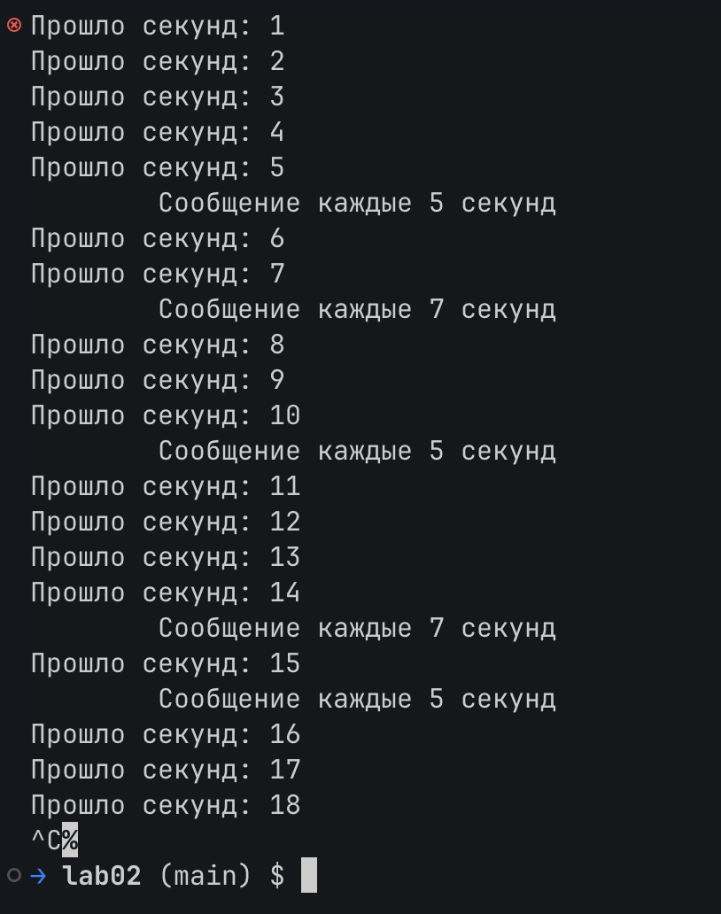
Рисунок 1 — Тестирование программы
- Выводы
Разработанное мобильное приложение представляет собой тригонометрический калькулятор, реализованный на языке программирования Kotlin под операционную систему Android. В ходе выполнения работы был создан интуитивно понятный интерфейс, включающий отдельные кнопки для цифр, базовых математических операций и тригонометрических функций. Отображение результатов вычислений организовано в основной Activity, что обеспечивает удобство взаимодействия пользователя с приложением.
В процессе разработки были изучены и применены элементы архитектуры Android-приложений: структура проекта, работа с макетами интерфейса, использование виджетов, обработка событий нажатий кнопок, а также механизм связи логики приложения с элементами пользовательского интерфейса. Также были применены темы и стили.
Работа также позволила закрепить навыки преобразования строковых данных, применения математических функций Kotlin, обработки пользовательского ввода и формирования корректных выражений для вычислений. Реализована поддержка тригонометрических операций, возведения в степень, работы с радианами и другими функциями, что делает приложение функциональным и полезным.
В результате выполнения задания был получен полностью работоспособный прототип мобильного тригонометрического калькулятора, который может служить основой для дальнейшего расширения: добавления научных функций, истории вычислений, выбора режимов (градусы/радианы), тёмной темы и других возможностей. Работа показала важность понимания принципов построения Android-интерфейсов и взаимодействия между компонентами приложения.

